BAB II
CACAT KRISTAL LOGAM

2.1. Cacat Kristal
Diperlukan berjuta-juta atom untuk membentuk satu kristal. Oleh karena itu, tidak mengherankan bila terdapat cacat atau ketidakteraturan dalam tubuh kristal. Cacat-cacat inilah yang ikut menentukan sifat bahan secara keseluruhan.
Ketidakmurnian dalam Bahan Padat
Benda yang asli selalu lebih digemari misalnya: madu asli, gula murni dan emas 24 karat. Meskipun benda sempurna, murni atau asli itu lebih baik, ada kalanya karena faktor harga, pengadaan atau sifat-sifat tertentu, diperlukan adanya ketidakmurnian. Sebagai contoh, perak sterling, yang mengandung tembaga 7.5% dan perak 92.5%. Bahan ini memang unggul, dapat saja dimurnikan menjadi perak dengan kadar 99% lebih. Harganya akan lebih mahal, sedang kualitas lebih rendah. Tanpa merubah rupa, campuran tembaga 7.5% akan membuat perak itu lebih kuat, keras dan awet dengan harga yang lebih murah.
Dengan sendirinya sifat-sifat itu harus sesuai dengan rancangan kita sendiri. Seng yang dicampurkan pada tembaga menghasilkan kuningan yang lebih murah daripada tembaga murni. Kuningan lebih keras, kuat dan ulet dibandingkan tembaga. Sebaliknya, kuningan mempunyai konduktivitas listrik yang lebih rendah dari pada tembaga, sehingga kita tetap menggunakan tembaga murni untuk penghantar listrik dan penggunaan sejenis lainnya dimana konduktivitas listrik diutamakan.
Paduan adalah kombinasi dari dua atau lebih jenis logam. Kombinasi ini dapat merupakan campuran dari dua struktur kristalin (besi kpr dan Fe₃C dalam baja konstruksi), atau paduan dapat merupakan larutan padat, dan sebagai contoh akan dibahas kuningan. Meskipun istilah paduan digunakan secara umum, kombinasi dari dua atau lebih komponen oksida dapat digunakan dalam produk keramik (contoh: isolator busi, badan pesawat tilpon terdiri dari kombinasi beberapa jenis molekul).

Larutan Padat dalam Logam
Larutan padat mudah terbentuk bila pelarut dan atom yang larut memiliki ukuran yang sama dan struktur elektron yang serupa. Sebagai contoh dapat diambil logam dalam kuningan, tembaga dan seng yang masing-masing mempunyai jari-jari atom 0.1278 nm dan 0.139 nm. Keduanya mempunyai 28 elektron subvalensi dan membentuk struktur kristal dengan bilangan koordinasi 12. jadi, bila seng ditambahkan pada tembaga, maka dengan mudah seng dapat menggantikan kedudukan tembaga dalam kisi kps, sampai maksimal menggantikan 40% dari atom tembaga. Dalam larutan padat tembaga dan seng ini, distribusi seng terjadi secara acak (Gambar 2.1).

Larutan padat substitusi
Larutan padat yang telah diuraikan diatas disebut larutan padat substitusi oleh karena atom seng menggantikan atom tembaga dalam struktur kristal. Larutan padat seperti ini sering dijumpai dalam berbagai sistem logam. Contoh lain larutan tembaga dan nikel yang membentuk monel. Pada monel, nikel dapat menggantikan atom tembaga dalam struktur tembaga semula dalam perbandingan jumlah manapun. Larutan padat tembaga - nikel berkisar dari 0% nikel dan 100% tembaga sampai 100% nikel dan 0% tembaga. Semua paduan tembaga-nikel berstruktur kubik pemusatan sisi.
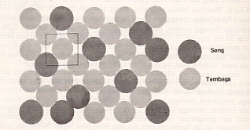
Gambar 2.1. Larutan padat subsitusi acak
Sebaliknya, timah putih secara terbatas sekali menggantikan tembaga, membentuk perunggu, dan tetap mempertahankan struktur mula tembaga yaitu kubik pemusatan sisi. Timah putih melebihi daya larut padat maksimal akan membentuk fasa lain.
Untuk dapat menggantikan atom lainnya dengan jumlah yang cukup banyak dan membentuk larutan padat substitusi, ukuran dari atom harus sama atau hampir sama. Nikel dan tembaga mempunyai jangkau larut yang besar karena keduanya mempunyai struktur kps dan jari-jari atomnya masing-masing 0.1246 nm dan 0.1278 nm. Dengan meningkatnya perbedaan ukuran, menurunlah kemampuan substitusinya. Hanya 20% atom tembaga dapat digantikan oleh aluminium karena jari-jari aluminium adalah 0.1431 nm, sedang jari-jari tembaga hanya 0.1278 nm.
Pelarutan padat menjadi terbatas bila terdapat selisih ukuran jari-jari atom melebihi 15%. Pelarutan akan lebih terbatas lagi-bila kedua komponennya mempunyai struktur kristal yang berbeda atau valensi yang berlainan. Faktor pembatasan adalah jumlah atom substitusi dan bukannya berat atom substitusi. Umumnya, ahli teknik menyatakan komposisi dalam persentase berat. Oleh karena itu perlu kita membiasakan diri merubah persentase berat menjadi persentase atom dan sebaliknya.
Larutan padat tertata Gambar 2.1 memperlihatkan suatu subsitusi acak atom dalam struktur kristal lain. Pada larutan demikian, kemungkinan bahwa suatu unsur akan menempati kedudukan atom tertentu dalam kristal sebanding dengan persentase atom unsur tersebut dalam paduan tadi. Dalam keadaan demikian, dikatakan bahwa tidak ada tata substitusi kedua elemen tadi.
Akan tetapi sering dijumpai penataan kedua jenis atom sehingga membentuk pengaturan khusus. Gambar 2.2. memperlihatkan struktur tertata dimana kebanyakan "atom hitam" dikelilingi oleh atom kelabu" Penataan seperti ini jarang teriadi pada suhu yang lebih tinggi oleh karena agitasi termal yang lebih besar cenderung mengacaukan susunan yang tertata.
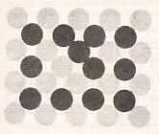
Gambar 2.2. Larutan padat subsitusi tertata

Larutan padat interstisi
Jenis larutan padat lainnya, digambarkan pada Gambar 2.3., disisi atom yang kecil dikelilingi oleh atom-atom yang lebih besar. Contoh: karbon dalam besi. Pada suhu dibawah 912⁰C, besi murni mempunyai struktur kubik pemusatan ruang. Diatas 912⁰C, terdapat daerah temperatur tertentu dimana besi mempunyai struktur kubik pemusatan sisi. Pada kisi kubik pemusatan sisi terdapat ruang sisipan atau "lubang" yang agak besar pada pusat sel satuan. Karbon, sebagai atom yang sangat kecil, dapat menduduki lubang tersebut dan membentuk larutan padat besi dan karbon. Pada suhu yang lebih rendah, dimana besi mempunyai struktur kubik pemusatan ruang, ruang sisipan antara atom-atom besi jauh lebih kecil. Akibatnya, daya larut karbon dalam besi kubik pemusatan ruang sangat terbatas.
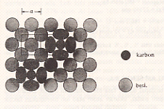
Gambar 2.3 Larutan padat interstisi

Larutan padat dalam senyawa
Larutan padat substitusi terdapat dalam fasa ionik maupun logam. Dalam fasa ionik sama halnya dengan logam padat, ukuran atom atau ion merupakan faktor yang penting. Gambar 2.4. adalah contoh larutan padat ionik. Struktunya ialah MgO dimana ion Mg²⁺ digantikan oleh ion Fe²⁺. Karena jari-jari kedua ion tersebut masing-masing 0.066 nm dan 0.074 nm, substitusi sempurna mungkin terjadi. Sebaliknya, ion Ca²⁺ tidak dapat digantikan begitu saja oleh ion Mg²⁺ karena jari-jarinya lebih besar yaitu 0.099 nm.
Persyaratan tambahan yang berlaku lebih ketat untuk larutan padat senyawa keramik daripada larutan padat logam, dengan syarat bahwa muatan valensi ion yang digantikan harus sama dengan muatan valensi ion baru.
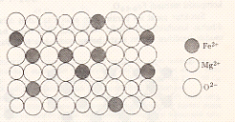
Gambar 2.4. Larutan padat subsitusi dalam senyawa

Sangat sulit untuk menggantikan Mg²⁺ dalam MgO dengan Li⁺, meskipun keduanya mempunyai jari-jari yang sama karena akan terdapat selisih muatan (kekurangan). Substitusi semacam ini hanya mungkin terjadi bila diiringi perubahan lain yang dapat meniadakan selisih muatan.
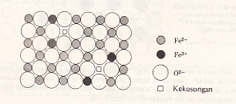
Gambar 2.5. Struktur Cacat

Ketidaksempurnaan dalam Kristal
Telah kita kenal, jenis ketidaksempurnaan dalam kristal, dimana diperlukan kekosongan untuk mengimbangi kepincangan muatan. Bila ketidaksempurnaan seperti kekosongan meliputi sebuah atau beberapa atom kita sebut: cacat titik. Ketidaksempurnaan lain dalam kristal berujud garis; oleh karena itu disebut cacat garis. Cacat jenis ini penting pada waktu kristal mengalami deformasi plastik oleh gaya geser. Sejumlah kecil cacat dapat menyebabkan kristal logam menjadi 1000 kali lebih ulet dibandingkan dengan keadaan tanpa cacat. Bila banyak sekali jumlahnya, cacat garis ini dapat meningkatkan kekuatan logam. Akhirnya, cacat lainnya berbentuk dua dimensi dan mencakup permukaan luar atau batas-batas intern.

Cacat Titik. Cacat titik yang paling sederhana adalah kekosongan, disini ada atom yang "hilang" dalam kristal (Gambar 2.6.). Cacat demikian merupakan hasil dari penumpukkan yang salah sewaktu kristalisasi, atau dapat juga terjadi pada suhu tinggi, oleh karena meningkat energi termal. Bila enersi termal tinggi memungkinkan bagi atom-atom untuk melompat meninggalkan tempatnya (dimana energi terendah) akan naik pula.
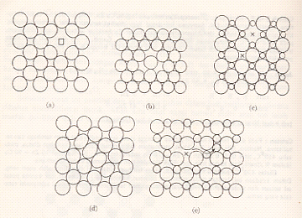
Gambar 2.6: Cacat titik
- kekosongan
- Kekosongan ganda (dua atom hilang)
- kekosongan pasangan ion (capat Schottky)
- sisipan
- ion terpisah (cacat Frenkel).
Kekosongan pasangan Ion (disebut juga cacat Schottky) terdapat dalam senyawa yang harus mempunyai keseimbangan muatan, Cacat ini mencakup kekosongan pasangan ion dengan muatan berlawanan. Kekosongan pasangan ion dan kekosongan tunggal mempercepat difusi atom. Suatu atom tambahan dapat berada dalam struktur kristal, khususnya bila faktor tumpukan atom rendah. Cacat semacam ini disebut sisipan, mengakibatkan distorsi atom. Perpindahan Ion dari kisi ke tempat sisipan disebut cacat Frenkel. Struktur tumpukan padat lebih sedikit sisipan dan ion pindahannya dari pada kekosongan, karena diperlukan energi tambahan untuk menyisipkan atom.

Cacat Garis (Dislokasi) Cacat garis yang paling banyak dijumpai didalam kristal adalah dislokasi. Dislokasi garis dapat dilihat pada Gambar 2.7. Dislokasi ini dapat digambarkan sebagai sisipan satu bidang atom tambahan dalam struktur kristal. Disekitar dislokasi garis terdapat daerah yang mengalami tekanan dan tegangan, sehingga terdapat energi tambahan sepanjang dislokasi tersebut. Jarak geser atom disekitar dislokasi disebut vektor geser (b*). Vektor ini tegak lurus pada garis dislokasi.
Dislokasi ulir menyerupai spiral dengan garis cacat sepanjang sumbu ulir. Vektor gesernya sejajar dengan garis cacat. Atom-atom disekitar dislokasi ulir mengalami gaya geser, oleh karena itu terdapat energi tambahan disekitar dislokasi tersebut.
Kedua jenis dislokasi garis terjadi karena ada ketimpangan dalam orientasi bagian-bagian yang berdekatan dalam kristal yang tumbuh sehingga ada suatu deretan atom tambahan ataupun deretan yang kurang.
Seperti terlihat pada Gambar 2.7, dislokasi ulir memudahkan pertumbuhan kristal karena atom dan sel satuan tambahan dapat tertumpuk pada setiap anak tangga ulir. Istilah ulir sangat tepat karena anak tangga melingkari sumbu pada proses pertumbuhan.
Dislokasi mudah terjadi sewaktu deformasi. Hal ini dapat dilihat pada Gambar 2.8. dimana suatu pergeseran mengakibatkan terjadinya dislokasi garis dan dislokasi ulir. Keduanya menghasilkan deformasi akhir yang sama dan sebetulnya dihubungkan satu dengan lainnya oleh garis dislokasi yang terjadi.

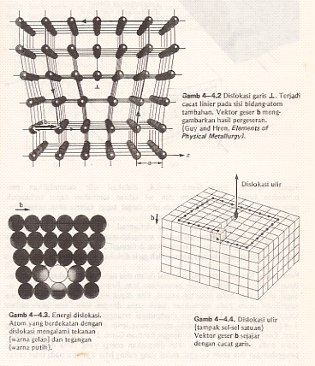
Gambar 2.7: Dislokasi

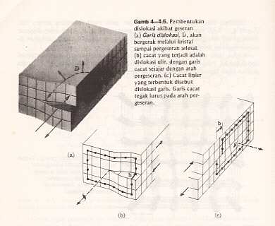
Gambar 2.8.: Pembentukan Dislokasi akibat geseran

Permukaan. Ketidaksempurnaan kristal dalam dua dimensi merupakan suatu batas. Batas yang paling nyata adalah permukaan luar. Permukaan dapat dilukiskan sebagai akhir atau batas struktur kristal, kita dapat memahami kenyataan bahwa koordinasi atom pada permukaan tidak sama dengan kooridinasi atom dalam kristal. Atom permukaan hanya mempunyai tetangga pada satu sisi saja, oleh karena itu memiliki energi yang lebih tinggi dan ikatannya kurang kuat.
Batas butir. Meskipun bahan seperti tembaga dalam kawat listrik terdiri dari satu fasa saja, yaitu satu struktur (kps), benda tersebut terdiri dari banyak sekali kristal dengan orientasi yang berbeda. Kristal-kristal ini disebut butir. Bentuk butir dalam bahan padat biasanya diatur oleh adanya butir-butir lain disekitarnya. Dalam setiap butir, semua sel satuan teratur dalam satu arah dan satu pola tertentu. Pada batas butir, antara dua butir yang berdekatan terdapat daerah transisi yang tidak searah dengan pola dalam kedua butiran tadi.
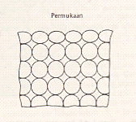
Gambar 2.9: Atom Permukaan
Meskipun kita tidak dapat melihat atom-atom itu satu-persatu, dengan mudah kita dapat melihat batas butir dibawah mikroskop. Untuk ini logam perlu dietsa. Mula-mula logam dipolis sampai terbentuk permukaan yang halus seperti cermin kemudian diberi zat Kimia tertentu selama beberapa detik. Atom-atom didaerah transisi diantara butiran akan lebih mudah larut dibandingkan atom-atom lainnya dan akan meninggalkan garis yang tampak oleh mikroskop. Batas butir yang dietsa tidak lagi merupakan permukaan yang halus sebagai bagian lainnya dari butiran.
Batas butir dapat kita anggap berdimensi dua, bentuknya mungkin melengkung dan sesungguhnya memiliki ketebalan tertentu yaitu 2 sampai 3 jarak atom Ketidakseragaman orientasi antara butiran yang berdekatan menghasilkan tumpukan atom yang kurang efisien sepanjang batas. Oleh karena itu atom sepanjang batas butir memiliki energi yang lebih tinggi dibandingkan dengan yang terdapat dalam butir.
Hal ini yang menyebabkan mengapa daerah perbatasan lebih mudah terkikis. Energi atom batas butir yang lebih tinggi juga penting bagi proses nukleasi selama perubahan fasa polimorfi. Tumpukan atom yang lebih sedikit, pada batas butir memperlancar difusi atom, dan ketidakseragaman orientasi pada butir yang berdekatan mempengaruhi kecepatan gerak dislokasi, jadi batas butir merubah regangan plastik dalam bahan

Daerah batas butir dan besar butir.
Karena batas butir berpengaruh atas bahan dalam berbagai hal, perlu diketahui besar daerah batas butir per satuan volum (S_{V}). Besarnya dapat dihitung dengan mudah dengan menarik suatu garis pada gambar struktur mikro. Garis ini akan memotong lebih banyak batas butir pada bahan berbutir halus dibandingkan dengan bahan berbutir kasar. Hubungannya adalah S_{V} = 2 P_{L.}, dimana P_{L} merupakan jumlah titik potong antara garis dengan panjang satuan dan batas butir. Hubungan tersebut diatas tidak akan dibuktikan disini, akan tetapi kebenarannya dapat dilihat pada Gambar 1.22.
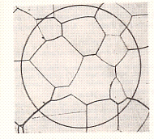
Gambar 2.10: Menghitung daerah batas butir

